Université d'Auvergne - IUT Clermont Ferrand

Département Informatique

TD3 : Complexité et heuristique d’amélioration

**Résoudre ces problèmes à partir de la programmation linéaire.**

**Exercice 1**

1. Quelle est la complexité de $\frac{n*(n+1)}{2}$ ?
2. _On sait que la somme des n premiers entiers vaut $S(n) =$ $\frac{n*(n+1)}{2}$

$S(n)$_ appartient à $O(1+2+…+n)$ = $O(n)$

_donc $\frac{n*(n+1)}{2}$ appartient à $O(n)$

_ Où est l’erreur ?

**Exercice 2**

Soit le problème du voyageur de commerce :

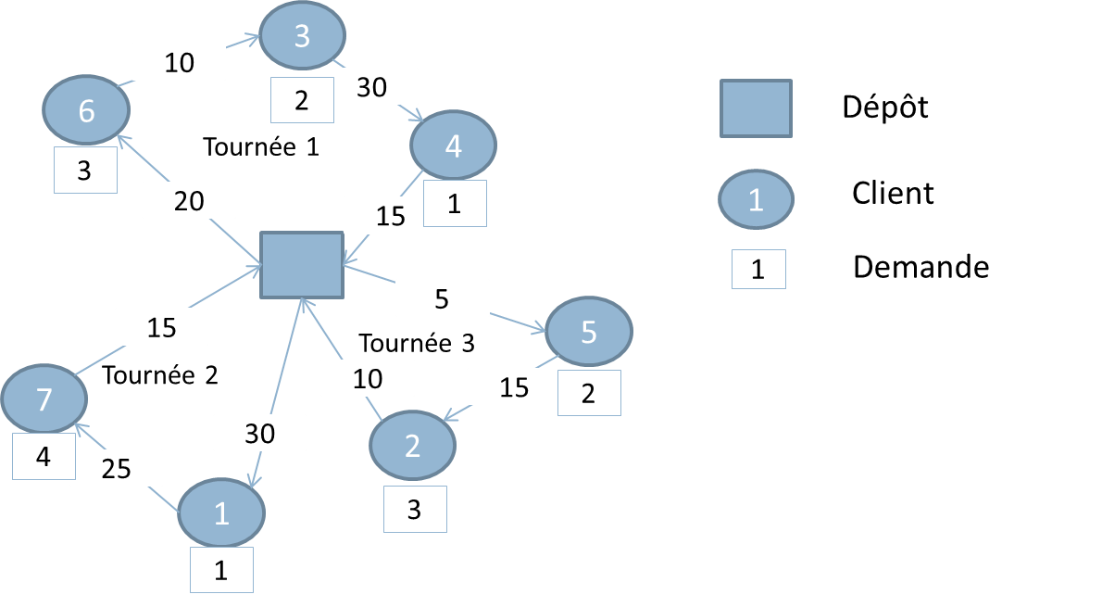

1. **Donner l’algorithme du mouvement suivant :**

Mouvement **2-opt intra-tournée** : il supprime deux arcs et les remplace par deux nouveaux comme illustré sur la figure ci-dessous.



Mouvement de type 2-opt intra-tournée

1. **Donner l’algorithme de l’opérateur suivant :**

L’opérateur consiste en un mouvement appelé **2-opt intra-tournée** et **répété** jusqu’à ce que la tournée ne soit plus améliorable par ce mouvement.

1. **Donner l’algorithme du mouvement suivant :**

Mouvement **2-opt inter-tournées** : Le mouvement supprime un arc de chaque tournée et les remplace par deux nouveaux comme illustré sur la figure ci-dessous : ceci revient à échanger la fin des deux tournées.



Mouvement de type 2-opt inter-tournée